

**人工智能实验报告**

题 目 知识表示

专 业 计算机类

学　　 号 120L021905

姓 名 郎朗

同 组 人 员 张一帆、吴恺昕

1. **背景简介/问题描述**

一个房间里，天花板上挂有一串香蕉，有一只猴子可在房间里任意活动（到处走动，推移箱子，攀登箱子等）。设房间里还有一只可被猴子移动的箱子，且猴子登上箱子时才能摘到香蕉，问猴子在某一状态下（设猴子位置为A，香蕉位置在B，箱子位置为C），如何行动可摘取到香蕉。

1. **算法介绍**

2.1 所用算法及的解题思路的一般介绍

这里将房间抽象为二维空间，大小为x*y，而高度问题则通过monkey需要和box同处于banana位置才能够到香蕉来模拟。

需要四个实体类，即Monkey、Box、Banana和Location。其中Location记录三个物体在二维空间的坐标x和y。Monkey中fields有location、on、hold和needbox，分别是记录当前位置、是否在箱子上、是否手中拿到香蕉、是否需要箱子，而methods中只有对应的set和get方法；Box中fields有location，对应的methods中只有get和set方法；Banana中fields有location和hang，对应的methods有get和set方法。

最后集合在Monkey_Banana类中，将各个模块实现为整体。其中包含的方法有包括房间物体坐标初始化及状态初始化init、查询是否到目标状态canfinish、获取当前状态字符串表示getState以及main函数。

本人选取以产生式的方式模拟猴子摘香蕉问题，使用if分支进行产生式模拟。其中产生式的条件转化为if的条件，而产生式对应的结果以if体来实现，通过while循环使猴子直至摘到香蕉为止。

2.2 猴子摘香蕉规则设置

（1）空间为二维空间，其中坐标以（x，y）表示，并且空间大小x*y不得小于4；

（2）猴子、箱子、香蕉的三个物体在空间中初始位置是随机且互不相同的；

（3）猴子初始状态下不需要箱子、没有够到香蕉、不在箱子上，香蕉初始状态为悬挂状态；

（4）猴子每一步可以完成一个坐标（x1，y1）到（x2，y2）的转变（推箱子也满足）；

（5）猴子需要先到香蕉位置，发现够不到香蕉才能去箱子位置；

（6）猴子需要和箱子同处于香蕉位置，才能在下一步爬上箱子；

（7）猴子只有爬上箱子之后才能够到香蕉；

（8）猴子在够到香蕉、处于箱子纸上、香蕉不处于悬挂状态、三者位置一致的状态下结束；

2.3 PEAS

|  |  |  |  |
| --- | --- | --- | --- |
| 性能 | 环境 | 执行器 | 感知器 |
| 猴子站在箱子上摘到香蕉 | 香蕉 | Move | Site |
| 箱子 | Climb | Hold |
| 位置 | Push | On |
|  | Grasp | Hang |
|  |  | isNeedbox |

表1.PEAS

2.4 产生式（见下图）

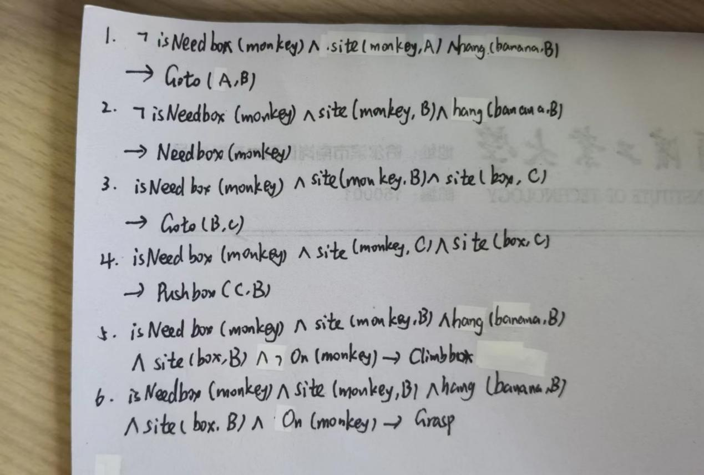

图1.产生式

1. **算法实现**

3 实验结果

首先生成5*4的区域，符合生成条件，进行寻找。

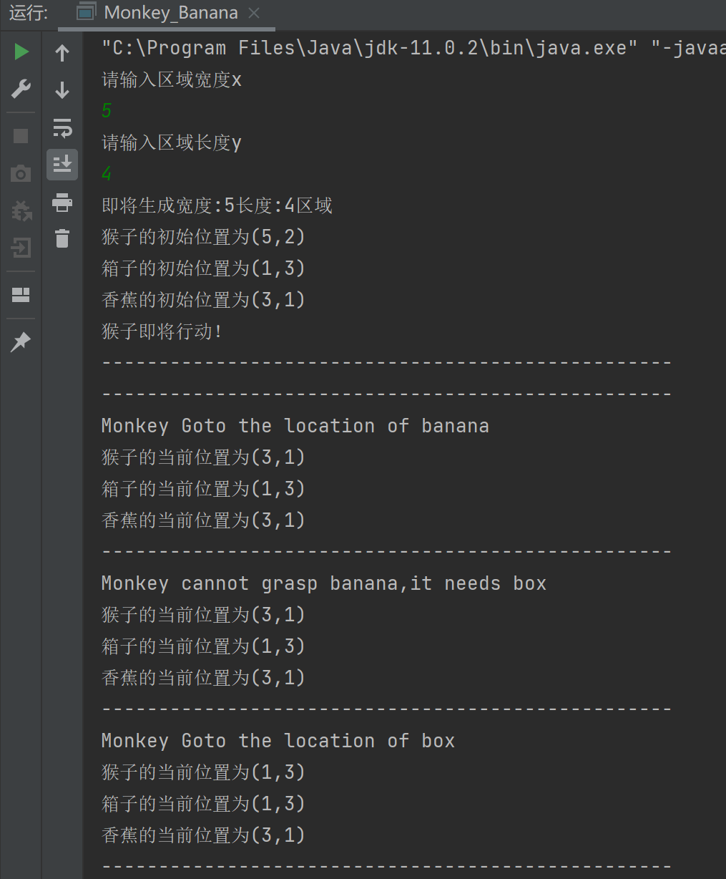

图2.样例1-1

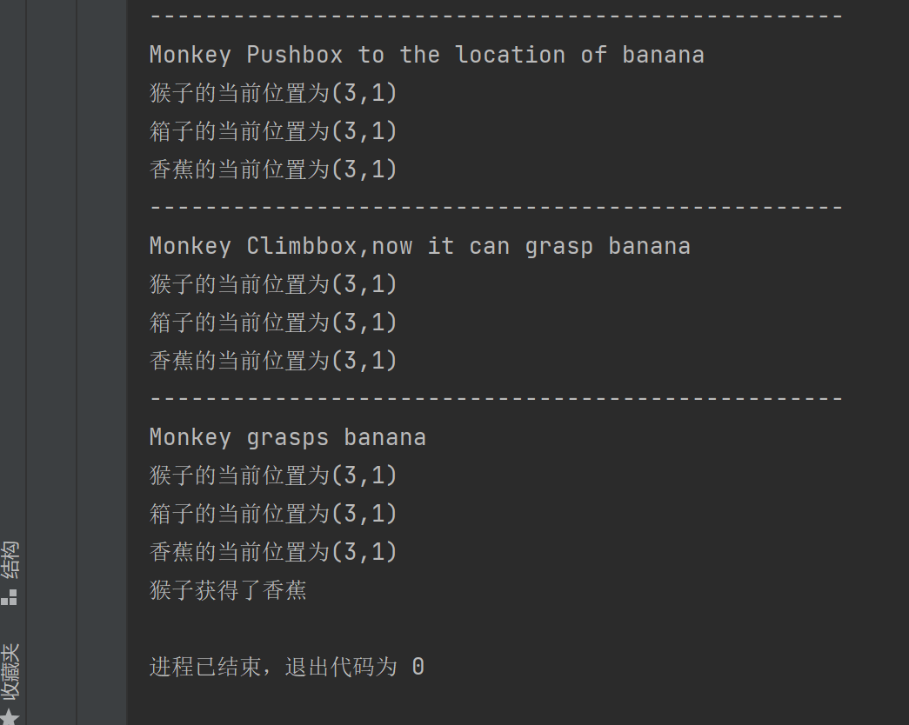

图3.样例1-2

再生成更大的区域6*6，同样符合要求，开始搜索。

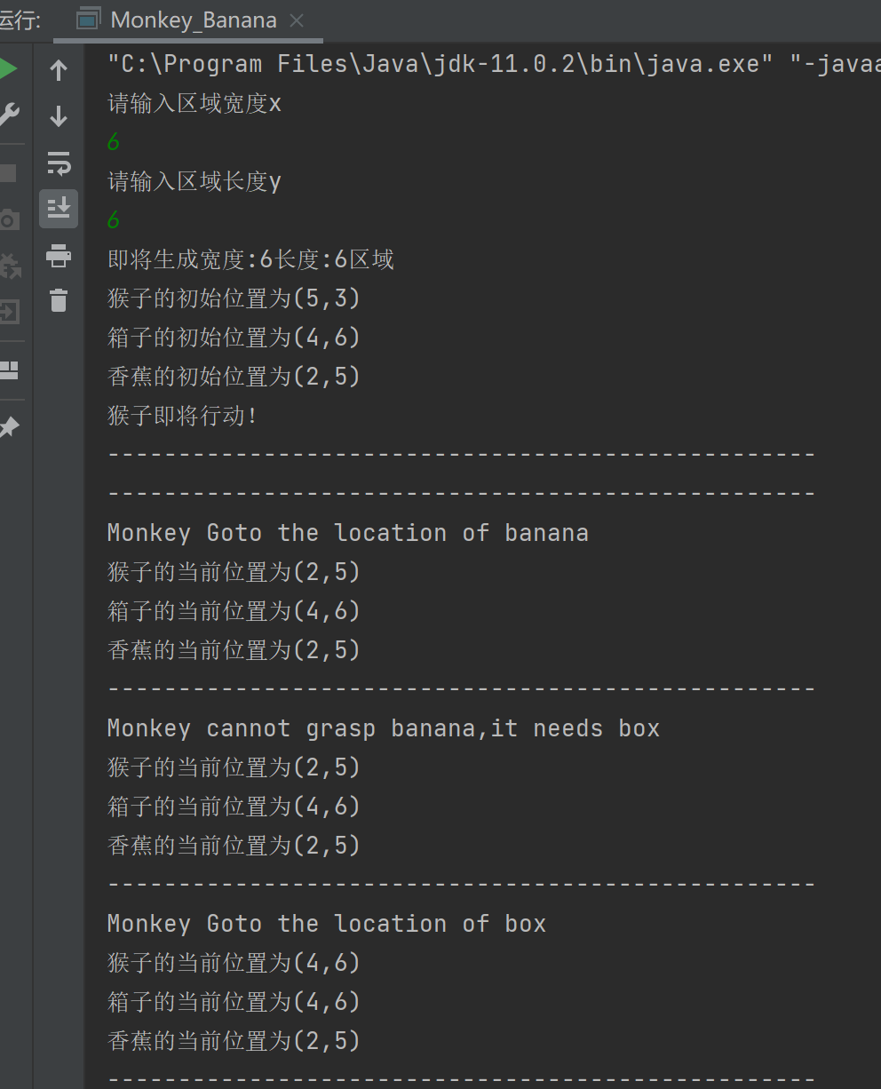

图4.样例2-1

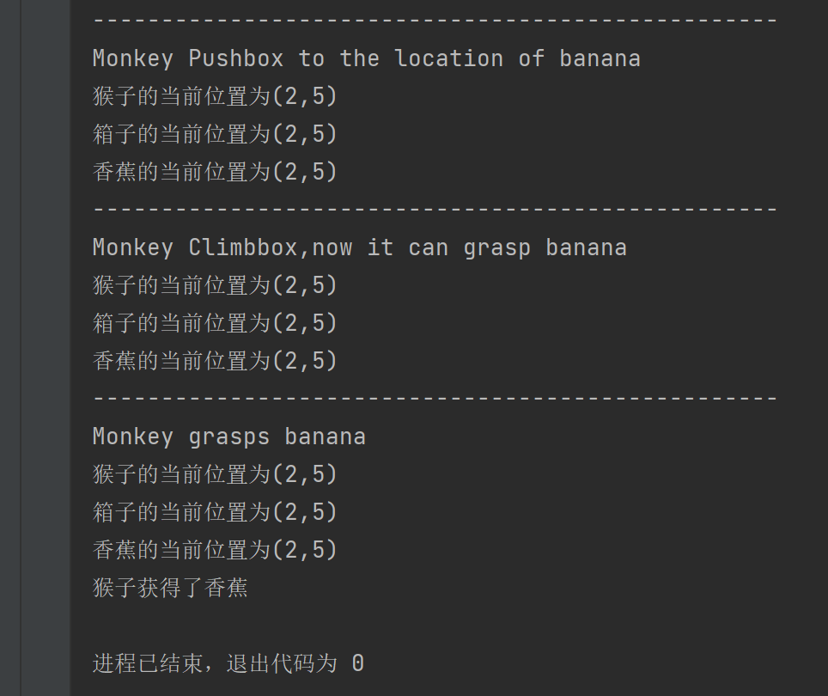

图5.样例2-2

随后测试一下不符合要求的区域大小1*2，发现需要重新生成区域，再生成3*3区域，发现可以。

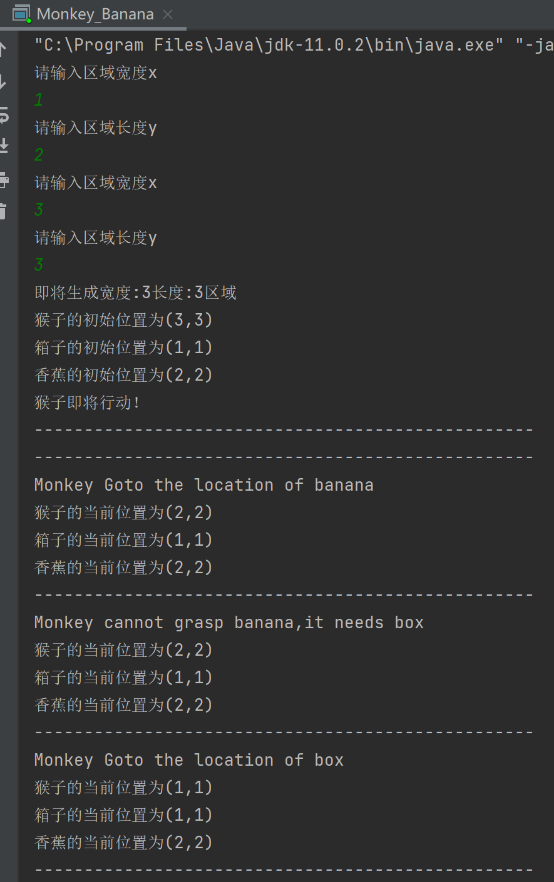

图6.样例3-1

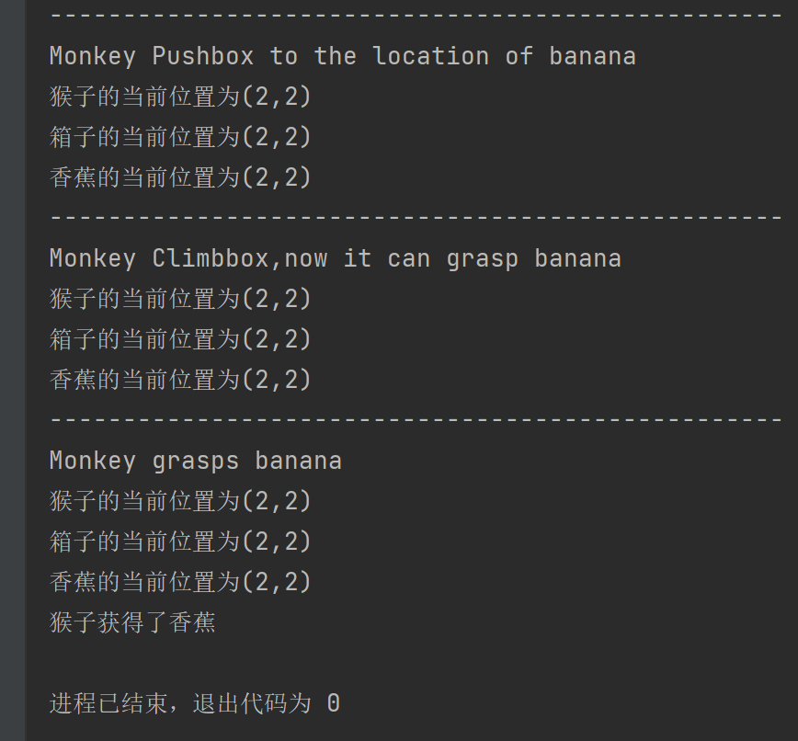

图7.样例3-2

最后还有负数的情况，生成-1*2和2*（-1）的区域都不符合要求，再生成3*3区域，符合要求。

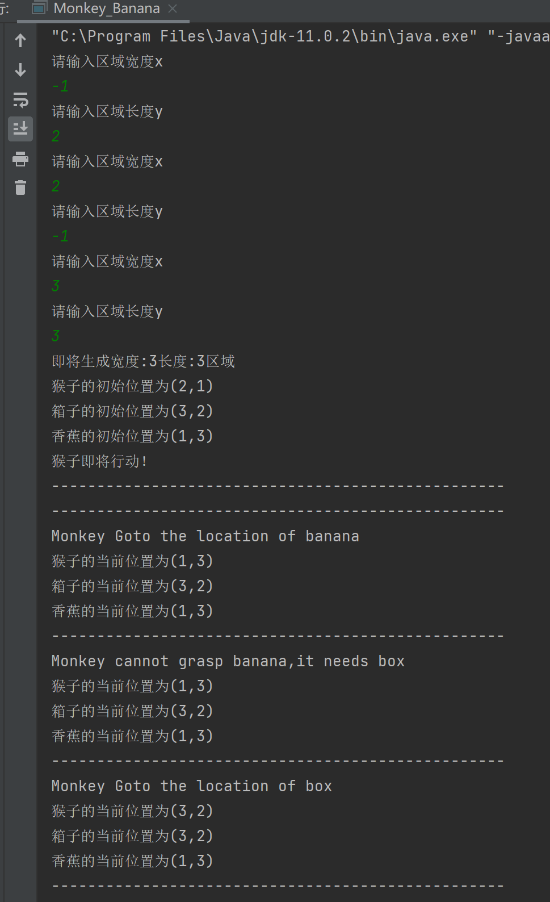

图8.样例4-1

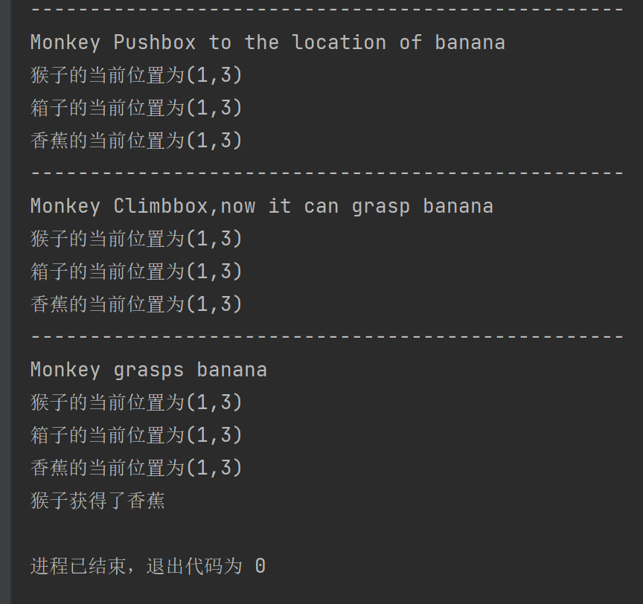

图9.样例4-2

1. **讨论及结论**

4 讨论

以知识表示解决问题时，对于不同的语言，不同的表示方式的体现有难以之分，但是具体到实现上大体还是一样的，都是要完成根据已知进行推理，一步步进行，直至最终到满足结束条件。以产生式为例，从状态判断下一步进行的操作，进而进行操作，当符合结束状态时结束游戏。产生式条件为判断条件，对应操作为条件下的操作。

因此，尽管不同的知识表示有所不同，但解决问题的思路是大致相同的，最终的实现可能会有些许差别。

**参考文献**

**[1] https://blog.csdn.net/qq_45829350/article/details/108094561?ops_request_misc=%257B%2522request%255Fid%2522%253A%2522165433121316782391847135%2522%252C%2522scm%2522%253A%252220140713.130102334..%2522%257D&request_id=165433121316782391847135&biz_id=0&utm_medium=distribute.pc_search_result.none-task-blog-2~all~top_click~default-1-108094561-null-null.142^v11^pc_search_result_control_group,157^v13^control&utm_term=java%E8%AE%A9%E7%A8%8B%E5%BA%8F%E7%AD%89%E5%BE%85%E5%87%A0%E7%A7%92&spm=1018.2226.3001.4187**

注：报告中图的下方要有图题（如图1. XXXX），表格需要用三线表，表头需列在表的上方（如表1. XXXX）。图表居中排列。